|  |  |  |  |
| --- | --- | --- | --- |
| http://nintendoclub.ru/_ph/8/2/769653749.jpg | **Название**: Need For Speed: Pro Street  **Разработчик**: Electronic Arts  **Издатель**: Black Box  **Год выпуска (PAL)**: 2007  **Жанр**: Racing  **Кол-во игроков**: 1 + мультиплеер на двоих  **Онлайн-возможности**: Нет |  | http://www.nintendoclub.ru/board/wiilogo.gif |
| Информация: | [сайт разработчика](http://www.ea.com/nfs/prostreet/home.jsp) | [скриншоты](http://media.wii.ign.com/media/910/910242/imgs_1.html) | [видео](http://www.youtube.com/watch?v=-Z6zLC9UAvw) |

**Об игре**  
Не смотря на то что эта игра из серии Need For Speed, а её сегодняшняя концепция строится на «не легальной» основе подпольных гонок, то здесь мы видим что эта концепция была пересмотрена – разработчики решили отказаться от уличных гонок, неоновых подсветок, вездесущих копов и свободной езды по городу, вместо этого предложив игрокам поучаствовать в полуофициальных гоночных соревнованиях.  
Взять хотя бы к примеру, что впервые за долгое время существования серии в игру заглянула полноценная модель повреждений – теперь вы вправе сильно разбить свое авто, что отразится не только на ходовых характеристиках, но и визуально.   
Разумеется, самое главное при этом осталось на месте – впечатляющие возможности по тюнингу ваших автомобилей, шикарный автопарк(все машины лицензированы) и интересный игровой процесс. Который хоть и по началу может показаться не много не привычным.  
В общем игра эта о здоровом гоночном спорте, а в гонках как водится главное – это победа.  
  
**История**  
Тут признаться все весьма и весьма банально.  
Есть король, его свита, а вы новоиспеченный рыцарь дороги. Цель игры – стать королем всех дисциплин. И естественно все они не считают вас да же достойным быть камнем на их обочине и единственный кто в вас верит так это ди-джей который не измен но комментирует каждую гонку.  
Ваша цель - доказать что они ошибаются и видят в вас лишь верхушку айсберга. У вас есть прокачанная тачка, боевой настрой и ясная цель перед глазами за финишной чертой и вы готовы доказать миру кто вы есть на самом деле.   
  
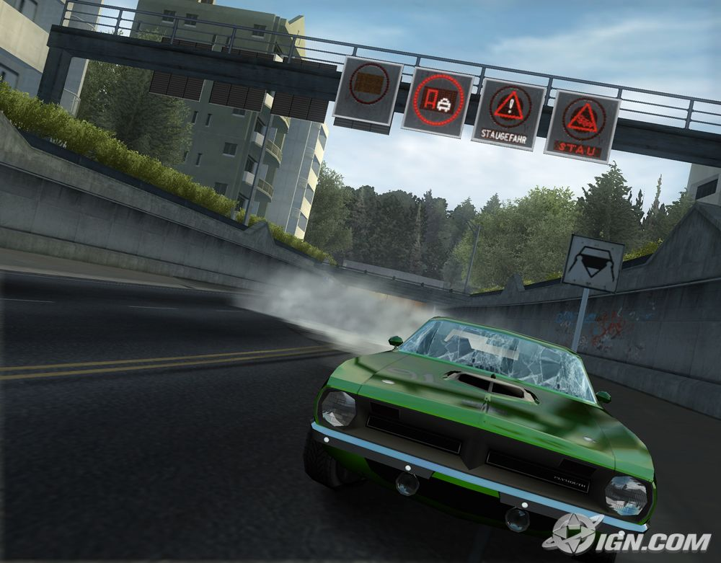**Графика и дизайн**  
Как мы уже поняли мы имеем дело с полулегальными гонками некоего клуба гонщиков и трассы здесь соответствующие. Для гонок арендуются, спортивные треки, стадионы, аэропорты, городские и загородные дороги.  
Что сказать о дизайне самих трасс. По сравнению с ПК или аналогичными «мощными» графическими системами здесь отчаянно чего-то не хватает. Трассы прямо таки без жизненны. Нет трафика, людей и т.д. Максимум что мы видим, это меняющиеся вывески плакатов и это признаться немного угнетает. Но стоит заиграть музыке и начаться отсчету, как возникает некий «драйв» и мы в нетерпении срываемся с места.  
Плюс ко всему меню выбора трассы статическое, когда у своих «старших» консольных братьев там бодренькое 3D с девушкой «пляшущей» у вашего авто.  
Теперь о самих машинах. Из за отсутствия лишнего «аккомпанемента» на трассах в машины постарались вложить по максимум(на что хватает нашей Wii). Все тачки лицензированы и без труда узнаются. Возможность покраски, винила, тюнинга + возможность иметь по несколько авто на каждую дисциплину – тут все как надо да больше и не нужно.  
Графика как и водится на консолях с не большим объемом оперативной памяти по началу пугает с близи и приходится отсесть по дальше что бы не испортить впечатление от самой игры. Но тем не менее трассы, структуры на ней да и сами авто выполнены весьма не плохо и отчетливо просматриваются. А когда скорость зашкаливает, об окружающем не думаешь, ведь в голове только одна мысль – победить во что бы то ни стало!   
  
**Звук и музыка**  
Все на уровне.  
Рев мотора, саундтрек, визг покрышек. Здесь есть все что нужно гонщику.   
«Озвучка» авто как вашего так и оппонентов на отличном уровне. Саунтрек постоянно меняется, не давая наскучить, ди-джей эмоционально поддерживает и комментирует ваши заезды, а «король с его свитой» подшучивают и ревностно комментируют ваши успехи.  
  
**Управление**  
Делится на два этапа.  
Первый: обычная гонка с использованием только моута в горизонтальном положении. Поворачиваем акселерометром, нитро, газ и тормоз на кнопках то го же моута. Все просто и практично, машина ведет себя плавно и без резких движений и управлять ей одно удовольствие.  
Второй: это режим драга и кто дальше проедет на задних колесах. Тут моут переходит в вертикальное положение и мы ждем старта. Все продумано и надо сказать весьма удобно для этого типа гонок. Мы разогреваем резину перед стартом кнопкой «B», после чаго идет предстартовый отсчет и мы жмем на ту же «B» и рывком моута переключаем передачи попутно прокручивая по оси моут да бы не сойти с трассы и нитро конечно же не кто не отменял. В режиме езды на задних колесах тот же принцип с не большими изменениями. Здесь главное не кто придет к финишу первым, а кто дальше проедет «на дыбах». И тут уже важнее у кого движок мощнее.  
А если вы забыли раскладку управления то ее всегда вам покажут перед каждым заездом дабы вы были подготовлены.  
  
**Геймплей**  
Стандартен для всех видов гоночных «продуктов»  с небольшими нюансами.  
Мы должны побеждать и побеждать. Набрав определенно число побед мы можем «вытеснить» короля определенной дисциплины и так пока не доберемся до Rio – короля всех дисциплин.   
Сюжетных вставок здесь практически нет и все что нам нужно это победа.  
Сама же игра поделена на несколько дисциплин, а именно: кольцевые гонки, на время, выбывание, спринт, драг, дрифт и езда «на дыбах». И именно королей этих дисциплин и предстоит победить.  
Стоит отметить что машины действительно(хоть и не особо визуально) бьются. И за каждую аварию вам придется платить, а если не чинить то ходовые качества не говоря уже о запасе прочности могут существенно ухудшится.  
В гараже можно иметь несколько машин настроенных и купленных под конкретную дисциплину. Как водится для гонки нам дают одну как основную и одну на запас в случае если первую мы разбиваем. Плюс ко всему мы можем забрать машину соперника, а именно тех самых королей.  
Каждая машина имеет определенный потенциал для той или иной дисциплины. Так что здесь нужно быть внимательнее. Одна может проехать поистине не вероятное количество метров «на дыбах», другая показать мастер класс в дрифте.  
Но не будем и забывать о настройки самих машин, у нас под рукой всегда готовые комплекты оборудования под конкретный класс, но если вы искушенный гонщик то не кто не мешает вам сделать «эксклюзивный» тюнинг.  
  
**Обзор** написал TritonK6

|  |  |  |  |  |
| --- | --- | --- | --- | --- |
| Оценки: | | 6.0 | Характеристики: |  |
| Графика 5.0 | Управление 8.0 | Сохранение: От заезда к заезду + в меню при выходе |  |
| Звук 8.5 | История 5.0 | Настройка управления: Удобное и не вызывает нареканий |  |
| Дизайн 7.5 | Геймплей 7.8 | Сложность: От Easy до Hard |  |

|  |  |
| --- | --- |
| Итого: Игра по началу напоминающая банальные кольцевые гонки (после всей серии Underground), со временем разворачивается в мульти-дисциплинный гоночный симулятор с весьма не плохой технической базой. Плюсы: Много дисциплин и хорошая тешническая база авто Минусы: графика, унылость трасс | Лучше чем: Ferrari Challange Хуже чем: Need For Speed: Undercover Так же как: - |

Внимание! Все права защищены. Любое копирование информации является незаконным и повлёчет за собой судебную ответственность.